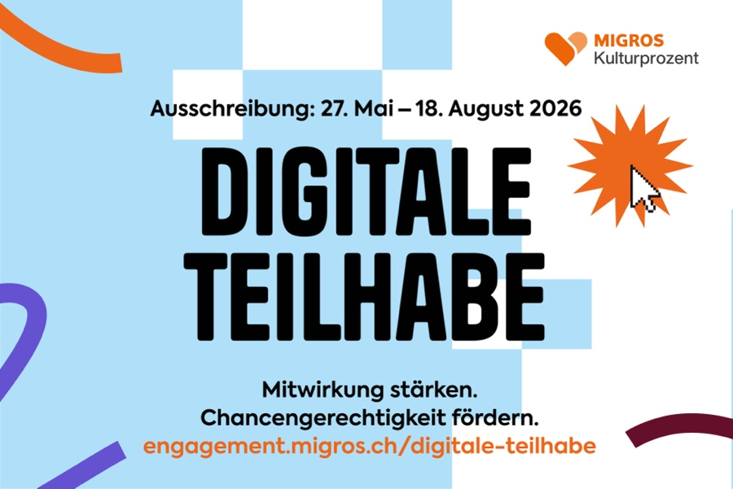

Ausschreibung «Digitale Teilhabe» vom 27. Mai bis 18. August 2026
Digitale Teilhabe bedeutet, dass alle Menschen gleichberechtigten Zugang zu digitalen Technologien, Medien und Diensten haben und diese nutzen können – unabhängig von ihren Lebensumständen, ihrem Alter oder möglichen Einschränkungen.
Die Ausschreibung des Migros-Kulturprozent richtet sich an gemeinnützige Organisationen, die gemeinsam mit armutsbetroffenen oder armutsgefährdeten Erwachsenen ein Projekt zur digitalen Teilhabe entwickeln möchten. Denn diese Menschen tragen ein besonders hohes Risiko, von der Digitalisierung ausgeschlossen zu werden.
Die Förderung läuft über zwei Jahre und beträgt bis zu CHF 50’000.–. Organisationen können bis am 18. August 2026 eine Projektskizze einreichen.
engagement.migros.ch/digitale-teilhabe
Kurzversion:
Ausschreibung «Digitale Teilhabe» vom 27. Mai bis 18. August 2026
Digitale Teilhabe bedeutet, dass alle Menschen Zugang zu digitalen Angeboten haben und diese nutzen können. Die Ausschreibung «Digitale Teilhabe» des Migros-Kulturprozent richtet sich an gemeinnützige Organisationen, die gemeinsam mit armutsbetroffenen Erwachsenen ein Projekt zur digitalen Teilhabe entwickeln möchten.
Die Förderung läuft über zwei Jahre und beträgt bis zu CHF 50’000.–. Organisationen können bis am 18. August 2026 eine Projektskizze einreichen.
engagement.migros.ch/digitale-teilhabe

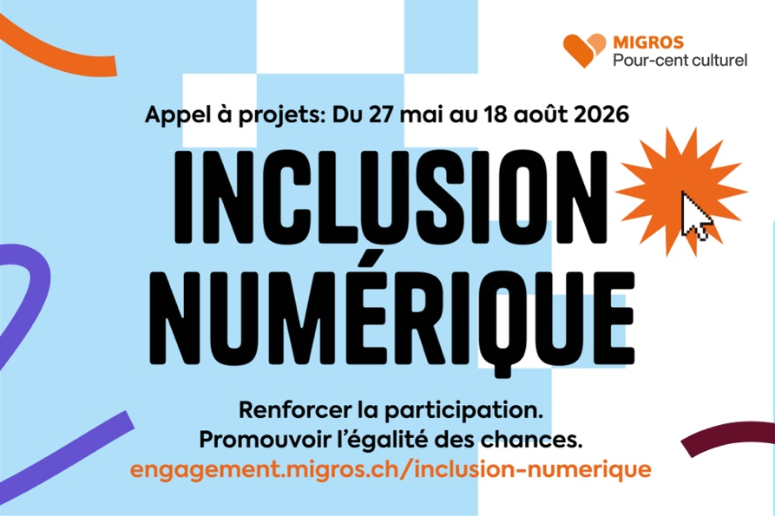

Appel à projets «Inclusion numérique»: du 27 mai au 18 août 2026

La participation numérique signifie que toutes les personnes ont un accès équitable aux technologies, aux médias et aux services numériques et qu’elles peuvent les utiliser, indépendamment de leurs conditions de vie, de leur âge ou d’éventuelles limitations.

L’appel à projets du Pour-cent culturel Migros s’adresse aux organisations d’utilité publique qui souhaitent développer un projet de participation numérique en collaboration avec des adultes en situation de pauvreté ou menacés de l’être. En effet, ce groupe cible court un risque particulièrement élevé d’être exclu de la numérisation.

Le soutien s’étend sur deux ans et peut atteindre CHF 50 000.–. Les organisations ont jusqu'au 18 août 2026 pour soumettre l’esquisse de projet.

engagement.migros.ch/inclusion-numerique

Version courte
Appel à projets «Inclusion numérique»: du 27 mai au 18 août 2026

La participation numérique signifie que toutes les personnes ont un accès équitable aux services numériques. L’appel à projets du Pour-cent culturel Migros s’adresse aux organisations d’utilité publique qui souhaitent développer un projet de participation numérique en collaboration avec des adultes en situation de pauvreté.

Le soutien s’étend sur deux ans et peut atteindre CHF 50 000.–. Les organisations ont jusqu'au 18 août 2026 pour soumettre l’esquisse de projet.

engagement.migros.ch/inclusion-numerique

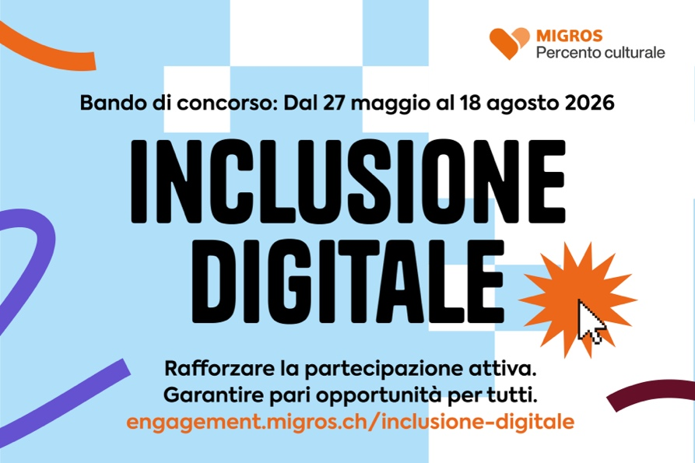

Bando "Inclusione digitale": Dal 27 maggio al 18 agosto 2026

Partecipazione digitale significa che tutte le persone hanno uguale accesso a e possono utilizzare le tecnologie, i media e i servizi digitali, indipendentemente dalle circostanze, dall’età o da eventuali limitazioni.

Il bando del Percento culturale Migros si rivolge a organizzazioni di pubblica utilità che desiderano sviluppare un progetto di partecipazione digitale con adulti in condizione o a rischio di povertà. Queste persone, infatti, sono particolarmente a rischio di essere escluse dalla digitalizzazione.

Il sostegno ha una durata di due anni e ammonta a un massimo di 50'000 franchi. Le organizzazioni possono presentare una bozza di progetto entro il 18 agosto 2026.

engagement.migros.ch/inclusione-digitale

Versione breve

Partecipazione digitale significa che tutte le persone hanno uguale accesso a servizi digitali. Il bando del Percento culturale Migros si rivolge a organizzazioni di pubblica utilità che desiderano sviluppare un progetto di partecipazione digitale con adulti in condizione di povertà.

Il sostegno ha una durata di due anni e ammonta a un massimo di 50'000 franchi. Le organizzazioni possono presentare una bozza di progetto entro il 18 agosto 2026.

engagement.migros.ch/inclusione-digitale

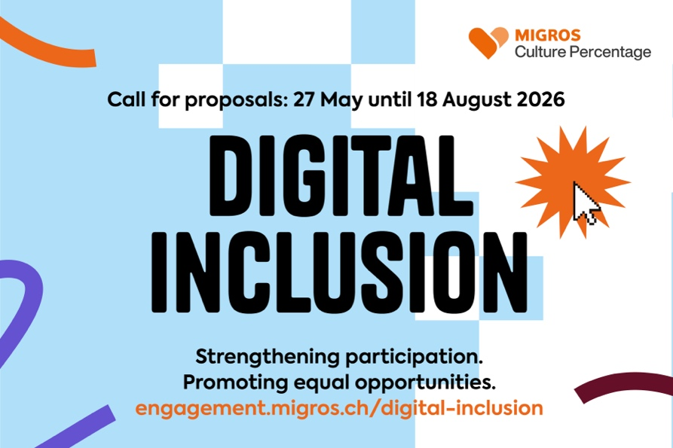

Call for proposals: ‘Digital inclusion’: 27 May until 18 August 2026

Digital participation means that all people have equal access to and can use digital technologies, media and services, regardless of their circumstances, age or any limitations.

Migros Culture Percentage’s call for proposals is aimed at non-profit organisations seeking to develop a digital participation project in collaboration with adults who are affected by or at risk of poverty. This is because these people are at a particularly high risk of being excluded from digitalisation.

The funding runs for two years and amounts to up to CHF 50,000. Organisations have until 18 August 2026 to submit a project outline.

engagement.migros.ch/digital-inclusion

Short version

Digital participation means that all people have equal access to and can use digital services. Migros Culture Percentage’s call for proposals is aimed at non-profit organisations seeking to develop a digital participation project in collaboration with adults who are affected by poverty.

The funding runs for two years and amounts to up to CHF 50,000. Organisations have until 18 August 2026 to submit a project outline.

engagement.migros.ch/digital-inclusion

